Scorm

Hvad er Scorm
SCORM er en standard for overførsel af data mellem en opgave lavet i et forfatterværktøj som f.x. Hot Potatoes og et LMS (Learning managemant system) som f.x. Cursum. Og hvad betyder det så? Det betyder at man kan lægge en Hot Potatoes opgave ind i Cursum via SCORM, og derefter kan Cursum så læse resultatet at opgaven når en kursist løser den, og læreren kan derefter følge med i hvordan det er gået.

Sådan laver du Hot Potatoes med Scorm
Du kan lave en scorm på 2 måder enten via de enkelte opgavetyper (JQuiz, JCross, JMatch, JCloze og JMix) eller The Masher. Den sidste mulighed skal du kigge nærmere på.

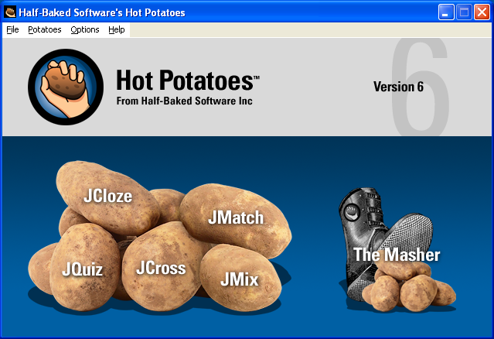

Når du skal i gang, skal du åbne The Masher og samle de hot potatoes opgaver, du gerne vil have med i The Masher. Det gør du ved at trykke på Add files-knappen og så kan du gennemse vores mapper og finde de filer du vil tilføje.

Figur 1.
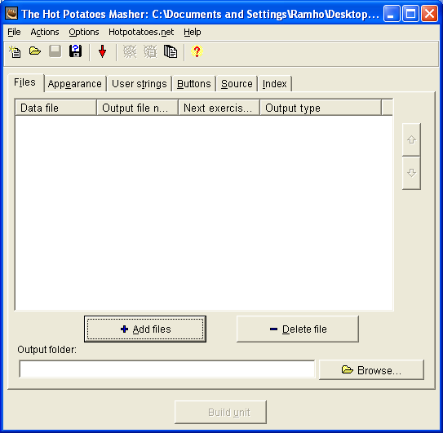

Figur 2.
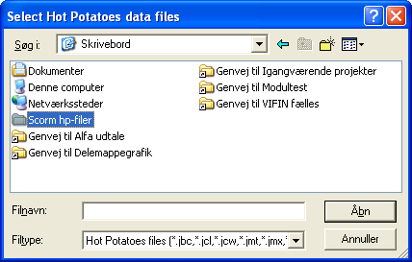

Når du har fundet den mappe, du skal bruge i Masher, markerer du den og åbner den. Se figur 2.

Når du har åbnet mappen, markerer du de filer, du skal bruge i Masher. (shift + A) er en genvej, og hvis du ikke skal bruge alle filer i mappen, kan du trykke på ctrl, imens du markerer de filer, du ønsker at bruge. Se figur 3.

Figur.3.
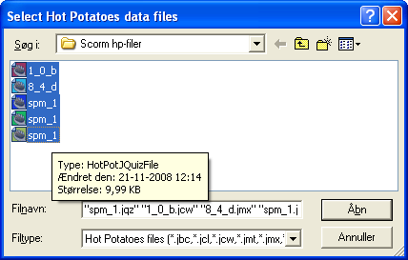

Når du har markeret de filer, du ønsker, trykker du på åbn.Så kommer den næste applikation, hvor du skal indstille det output-format, opgaven skal være i. I Jmix og JMatch er der flere muligheder . I de andre opgavetyper, er der kun et standard output-format. Derfor trykker du i de opgavetyper kun på OK og retter output-informationer til hver enkelt opgavetype. Hvis alle filer skal have den samme outputformat indstilling, så skal du bare indstille formatet én gang og trykke på OK to All, Se figur 4

Figur 4.
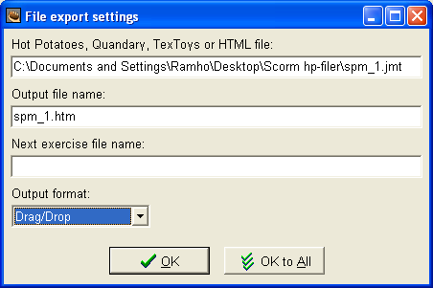

Det næste trin er at lave stien til den mappe, du gerne vil have de færdige htlm-filer til at ligge i.

Figur 5.
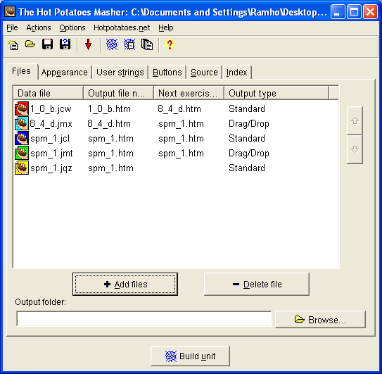

Du skal nu trykke på knappen, hvor der står browse. Se figur 5. Når du har trykket på browse, kommer dette vindue frem, se figur 6. Her skal du så trykke på +’erne, indtil du kommer til den mappe, du ønsker at html-filerne skal ligge i. Eller du kan rulle ned med scrolleren i højre side for at finde den ønskede mappe.

Figur 6.
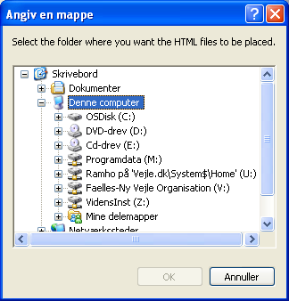

Figur 7
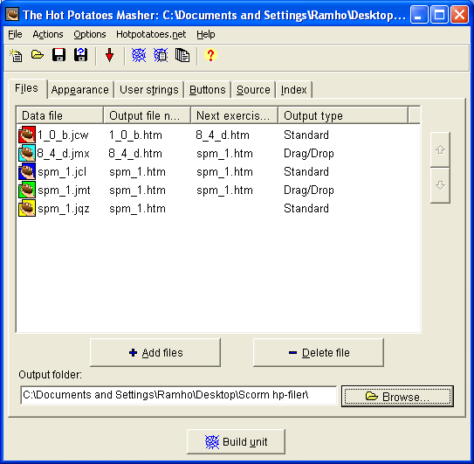

Bagefter kommer stien til at så i feltet ud for knappen Browse

Når det hele er indstillet i alle faner, så går du ind i den menu, hvor der står file, action og options osv.

Her vælger du action og går ned til create scorm 1.2 unit packages og kører med pilen ud til højre og vælger enten including Index page eller without an Index page. Se figur 8.

Figur 8.
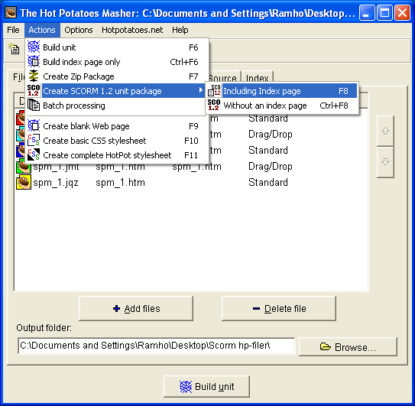

Når du så har trykket på enten including Index page eller without an Index page, finder du den mappe, zip-filen skal ligge i og navngiver zip-filen.

Når du så har navngivet zip-filens navn, så skal du trykke på gem og så laver The masher automatisk zip-filen med det den skal bruge til scorm

Zip-filen indeholder html-siderne og nogle filer til at styre scorm med. Se figur 9.

Figur 9
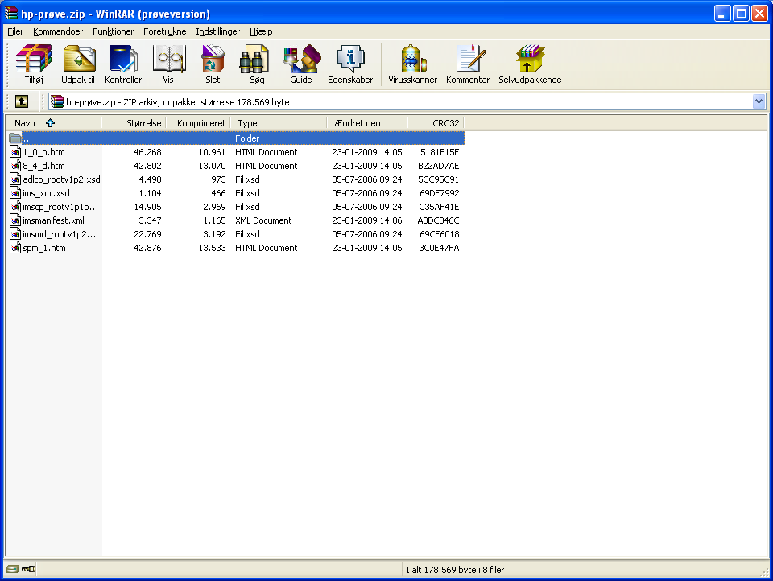

Du behøver ikke at gå ind IMSmainfest og html-siderne for at rette titlerne på siderne og mappen, inden du uploader dem til Dansk.nu. Det kan du nemlig også gøre, når du har uploadet zip-filen til Dansk.nu. Nedenfor er der et afsnit, som fortæller, hvordan du skal gøre, hvis du har lyst til at lære det.

Der er en fil som hedder IMSmanifest. Den kan du rette navnet på mappen, som bliver lavet, når du oploader zip-filen til dansk.nu. Du kan også rette navnene på siderne, som hot potatoes automatisk giver dem, ved at bruge titlerne af opgaverne. Det kan jo godt være, du synes sider skal hedde noget andet.

Når du skal rette navnet på mappen, som bliver lavet, når du har oplaodet zip-filen, skal du finde denne kode <title>Organization</title> i IMSmanifest og slette orginazation til det du synes der skal stå der.

Når du skal rette navne på siderne skal du rette det der står imellem <title></title> længere nede i og skrive det du synes der skal stå der.

For at rette i IMSmanifest, se figur 10, har du to muligheder:

- Du kan udpakke alle filer ved at trykke på knappen udpak til og finde den mappe, du gerne vil have filerne til at ligge i, Dererefter går du ind i mappen og åbner filen med Dreamveaver eller notesblok. Når du er færdig, lukker du bare og siger ja til at gemme filen.

- Du kan åbe dreamweaver/ notesblok og trække filen direkte over i dreamweaver/ notesblok og rette den der. Når du er færdig, spørger dreamweaver/ notesblok, om hvor filen skal gemmes. Du kan gemme den sammen med zip-filen.

Figur 10
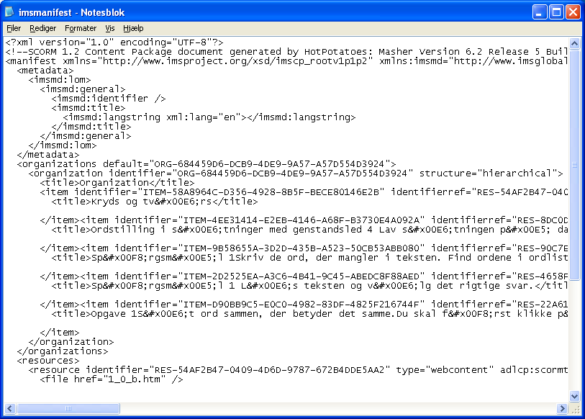

Det samme gør du med html sider. Hvis du skal erstatte noget i en en af dem, skal du op i rediger og vælge erstat. Du kan også trykke ctrl+H for at få vinduet frem.

Derefter skriver du det, du gerne vil have erstattet i feltet søg efter. I feltet nedenunder skriver du det, du gerne vil have erstattet det og klik på Erstat med. Se figur 11.

Figur 11
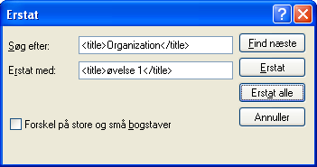

Når du er hel færdig, går du op i filer og trykker på gem. Derefter trykker du på luk.

Når det så er gjort, skal du have erstattet de nye filer med de gamle i zip-mappen. Først skal du markere alle de filer, som du skal skifte ud. Bagefter skal du trykke på slet filer oppe i menu-linjen, eller du kan højre-klikke på filerne og derpå vælge slet filer.Se figur 12
Figur 12
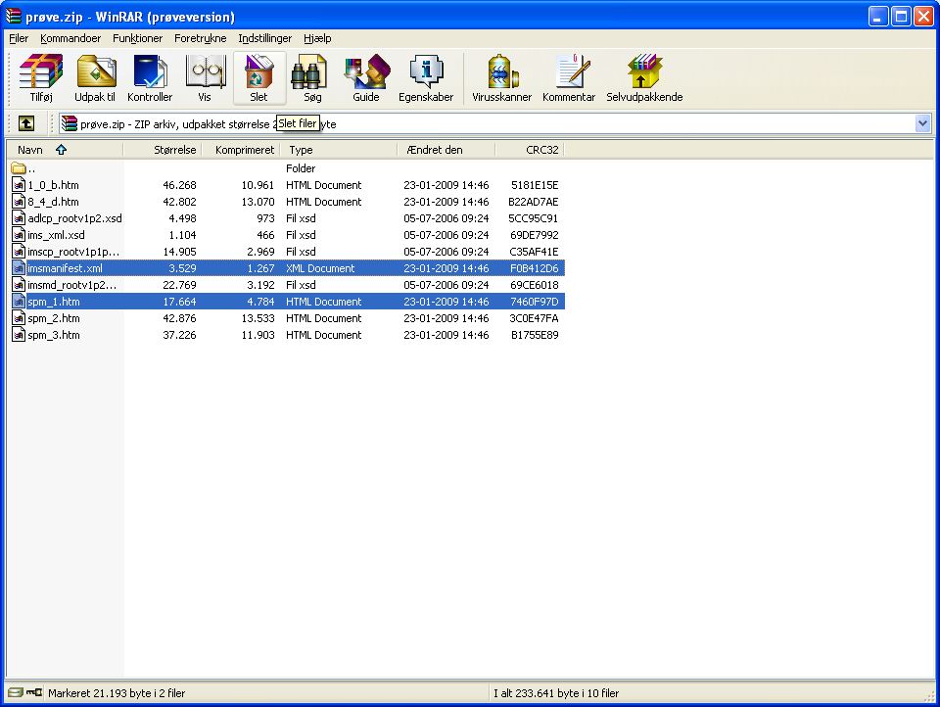

Når du skal tilføje filer, er der to måder, du kan gøre det på.

- Du kan gå ind i mappen, hvor du har gemt de filer, du lige har redigeret, og markere dem og derefter højreklikke på dem og vælge tilføj til arkiv. Se figur 13

Figur 13.
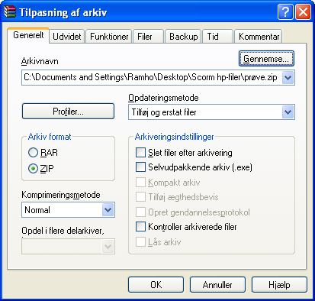

Dernæst vælger du gennemse og trykker på din zip-fil. Nede i aktiv format skal der være prik ud for zip. Derefter siger du bare OK, og de nye filer er i zip-filen.

- Gå tilbage til din zip-fil og åbn den, hvis du har lukket den. Derefter skal du gå op og trykke på tilføjeknappen. Og så kommer vinduet som vist i figur 14. Du skal markere de nye filer, du skal bruge. Ellers åbner den mappe automatisk, hvor filerne er placeret.

Figur 14.
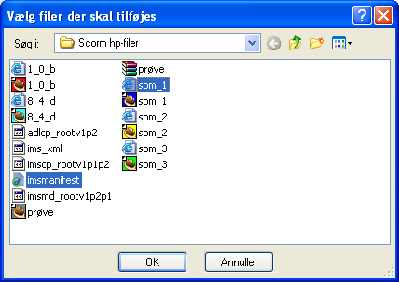

Herefter kommer du til figur 13, hvor du skal trykke på OK. Og så er du færdig med gøre din scorm parat til at blive uploadet i Dansk.nu.

